蘑菇街

TDDL调查分析
文档版本 |  |  |  |  | 日期
Revision -1.0 |  |  |  | 2014/11/28
审批： |  |  |  | 版本控制：
版本记录
日期 | 版本号. # |  | 版本详细信息
28/11/2014 | 1.0 |  | 创建

目 录
1 TDDL概述 3
1.1 简介 3
1.2 实现语言 - 3 -
2 TDDL技术方案 - 3 -
2.1 TDDL层次 - 3 -
2.2 TDDL架构 - 4 -
2.3 技术点 - 4 -
3 未完成 - 5 -

TDDL概述

简介

由于业务增长导致的数据库容量、数据库事物容量、数据库表容量、读写I/O等瓶颈问题，业务系统会根据需要对数据库管理系统采用Master/Slaver分布式部署、读写分离、分库、分表等sharding方案，使得业务系统的稳定、平滑的运行，解决高并发、高温定性等问题。但是，数据库系统采用分布式部署之后，需要业务系统随着sharding的改变而改变，TDDL就是为了解决数据库分布式部署的问题，同时解决分布式数据库对业务系统的透明化问题，并为业务系统提供SQL风格的数据库操作方案，降低业务系统代码的修改量。
TDDL主要用于解决分库、分表场景下的访问路由(持久化和数据访问层的配合)以及异构数据之间数据同步的问题。
TDDL目前支持MYSQL,ORACLE等2种关系型数据库。

实现语言
TDDL遵循JDBC规范，业务系统可遵循JDBC规范访问TDDL。采用JAVA语言开发。

TDDL技术方案

TDDL层次
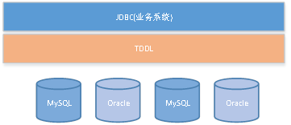
图1 TDDL层次
TDDL处于JDBC（业务系统）和关系型管理数据库系统的中间层，为业务系统提供遵循JDBC规范的SQL风格的数据库访问接口，对业务系统实现数据库系统的分布式部署透明化问题，主要解决分库/分表引起的路由问题。
TDDL对下实现对数据库的数据访问和持久化操作，但TDDL中并不提供数据缓存能力。

TDDL架构
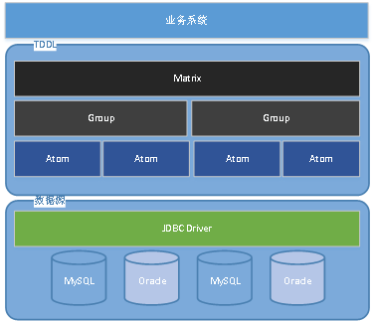
图2 TDDL系统架构
TDDL从系统架构上分为三个层次，分别为Matrix、Group、Atom。Matrix用于分库/分表路由逻辑逻辑功能，每个Matrix实例可以拥有多个Group实例相对应；Group用于实现Master/Slaver读写分离的路由逻辑功能，一个Group实例可以对应多个Atom实例；Atom实例实现数据库的IP、Port、Password、ConnectionProperties等信息的动态推送，以及持有和数据源的链接。
TDDL目前是半开源状态，Matrix为闭源，即分库/分表的路由逻辑无法分析，Group实现基于Master/Slaver的读写分离路由策略，且支持权重读写功能。

技术点
TDDL对数据库的主备切换和动态切换完全透明。
TDDL的配置信息采用集中管理方式，由diamond实现，且配置信息动态变更。业务端server、client_jar等包形式存在，而是遵循JDBC规范，采用SQL风格的语句通过类DataSource直连数据库，实现操作。
TDDL的Matrix、Group、Atom都遵循JDBC规范，即意味着，并不是Matrix层通过Group层，Group层通过Atom访问，然后Atom的JDBC Driver访问关系型数据库，而是每个层次都遵循JDBC规范，也就是说，Matrix、Group、Atom三个层次中每个层次都可以根据sharding的方案各自通过JDBC Driver实现和关系型数据源的链接，实现对关系型数据库的持久化和访问操作，但在TDDL中不做数据的缓存。
TDDL的Matrix建立在动态数据源之上，即Matrix对分库/分表透明，只是在需要分库/分表时修改配置信息，动态的添加dbgroups和shardrule。由于Matri模块主要用来实现分库/分表的路由算法，且闭源，目前无法分析代码得出其设计策略和实现方式。
Group层用来实现动态配置Master/Slaver的读写分离路由策略，且支持权重读写，和Matrix的策略一样，在配置文件中对Master/Slaver的动态配置实现。
TDDL支持本地事物和分布式事务。每个事物都有一个GlobalID和LocalID组合表示，且有一个对象XidImpl实现维护。

技术特点
TDDL中将分库/分表的路由逻辑和Master/Slaver读写分离的逻辑分别给Matrix和Group模块实现，且Matrix的分库/分表业务逻辑中支持Group层提供的Master/Slaver读写分离的策略，这样的设计策略将分库/分表的路由策略和Master/Slaver的读写分离逻辑完全隔离，相互间零耦合，而且能够实现分库/分表和读写分离结合使用。
另外，分库/分表路由策略和Master/Slaver读写分离的分布式策略，采用XML文件实现sharding的配置，达到分布式配置和代码实现的透明化，即分布式的sharding方案和TDDL持久化和数据访问的零耦合，仅需要根据sharding的配置信息，代码层实现对应的路由策略即可。

未完成
由于TDDL半开源，且社区处于无人维护状态，只能从Group和Atom层次的代码分析入手，需要较长时间分析代码，才能得出Master/Slaver的读写分离策略、以及带权重的读写策略。
后续分析基本上都基于源代码进行分析。后续工作：
- TDDL的分布式事物机制
- TDDL的带权重的Master/Slaver读写分离策略
- 动态配置

